桜満開の福井県総合グリーンセンターにて開催 全日本写真連盟フォトコンテスト2018
ドレス衣装 モデル撮影会
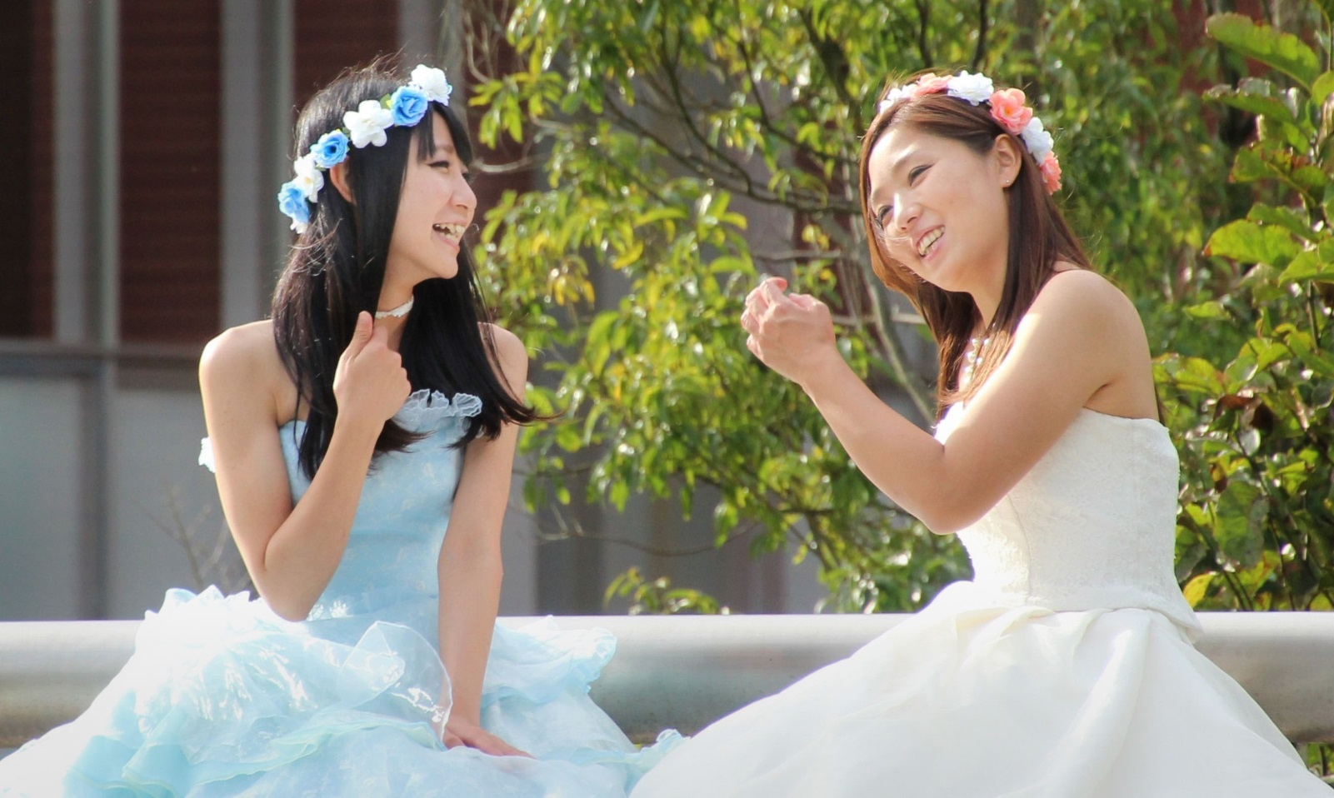
実 施 日 2018年4月15日 (日曜日・雨天決行) 参加モデル 上記2名を予定
集合場所 坂井市丸岡町 福井県総合グリーンセンター 事務所前 (タマネギハウス前の白い建物)
開始時間 9時30分より受付開始10時00分より撮影開始 (集合時間厳守願います)
撮影場所 午前の部 10:00～11:30 桜見本園・芝生広場・ケヤキ並木・他
午後の部 13:00～14:30 花の展示温室内(タマネギハウス)・噴水広場・他
参加費用 全日本写真連盟会員 (18年度 継続会費納付済者に限る ) 無料 昼食は各自で
一般参加 可能 (全日本写真連盟の新規入会 年会費5,500円必要・当日集金)
申し込み先 次のいずれかへ電話で申し込んで下さい (申し込みしないと参加出来ません)
朝日新聞 福井総局 0776-22-0910 (平日の10時から16時の間)
全日本写真連盟 福井県本部 委員長 (谷口宛) 090-8960-2032
申込締切 2018年03月31日 (先着順で受け付け・定員40名にて締め切り)
コンテスト 当日撮影の作品でコンテスト実施(プリントサイズはA4～4切まで・枚数制限無し)
賞 推薦1点・特選2点・準特選3点・入選10点(審査結果は朝日新聞に発表します)
コンテスト締切 2018年5月19日 (郵送の場合は当日消印有効)(当日の桜風景作品でも応募可)
作品搬入先 福井市大手3-11-6 朝日新聞福井総局へ持ち込み又は郵送でお願いします
持ち込みをする場合は平日の10時から16時の間でお願いします
- 当日撮影された作品を 福井県や全日写連の活動に使用する場合がありますのでご承知おきください
(主催) 全日本写真連盟 福井県本部 (協賛) 福井県総合グリーンセンター
(後援) 朝日新聞 福井総局

